MATEŘSKÁ ŠKOLA
Telefon: pevná linka 461 310 708, mobil 732 436 475

E-mail: mssirokydul@seznam.cz

INFORMACE PRO RODIČE
2022-2023
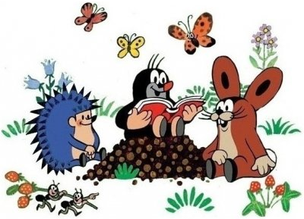
Mateřská škola v Širokém Dole organizuje předškolní vzdělávání od 3 do 7 let. Zahájení docházky do mateřské školy je možné nejdříve v den třetích narozenin.

ŠKOLKOVNÉ
1. Výše úplaty
Výše úplaty za předškolní vzdělávání na školní rok 2022/2023 činí 300 Kč/měsíc.
Platí se bezhotovostně na účet Základní školy a mateřské školy Široký Důl
č. ú. 181 893 935/0300 do 25. dne předchozího kalendářního měsíce.
Trvalý příkaz se zadává od 25. 8. do 25. 5.

2. Osvobození od úplaty za předškolní vzdělávání
- pro dítě s povinnou předškolní docházkou a dítě s odkladem školní docházky
- pro zákonného zástupce dítěte, který prokáže pobírání sociálního příplatku
- pro fyzickou osobu, která pobírá dávky pěstounské péče
- pro dítě se zdravotním postižením a děti s postavením azylanta
3. Snížení úplaty za předškolní vzdělávání
- o polovinu bude snížena úplata dítěti, které nedocházelo do mateřské školy ani jeden den příslušného kalendářního měsíce (platí pro dlouhodobě nemocné a děti nastupující během školního roku)
- pro kalendářní měsíc, v němž bude ředitelkou omezen nebo přerušen provoz MŠ po dobu delší než pět dnů, stanoví poměrnou část výše úplaty. Tato možnost se poskytuje pouze na základě písemné žádosti zákonného zástupce.

STRAVNÉ
1. Svačiny - dopolední i odpolední svačina 25,- /den
- děti s odkladem školní docházky 27,-/den (OŠD)
Platí se stejně jako školkovné na účet Základní školy a mateřské školy Široký Důl
č. ú. 181 893 935/0300.
Trvalý příkaz se zadává od 25. 8. do 25. 5. ve výši 500,- / OŠD 540,- měsíčně.

2. Obědy - 27,-/den
- děti s odkladem školní docházky 29,-/den (OŠD)
Číslo účtu jídelny v Lubné je 181 888 597/0300 variabilní symbol ( ), tam poukažte trvalý příkaz 540,- / OŠD 580,- měsíčně. Trvalý příkaz se zadává od 25. 8. do 25. 5.

Všechny platby jsou zálohové a musí být uhrazeny nejdéle do 25. dne v měsíci před nástupem dítěte do mateřské školy. Dětem nastupujícím v září uhraďte platby v srpnu, dětem nastupujícím v průběhu roku pošlete platby k 25. dni měsíc před nástupem.

ODHLAŠOVÁNÍ DĚTÍ
Do 7 hodin omlouvejte nepřítomnost dítěte na tel. 732 436 475 smskou (nárok na stravu má dítě pouze 1. den nemoci).
Zákonný zástupce omlouvá dítě s povinnou předškolní docházkou ještě i písemně po ukončení nepřítomnosti do Omluvného listu, který je uložen v mateřské škole na vyžádání.

Dění ve školce se snažíme dokumentovat i fotografiemi https://www.rajce.idnes.cz/
jméno: MSSD, kód: MSSD
DO ŠKOLKY DĚTEM DONESTE
- bačkorky (s pevnou patou – ne krosky a pantofle)
- zdravou plastovou láhev
- krabičku na svačinu (děti chodící po obědě)
- kompletní náhradní oblečení, které uložte do žluté tašky v šatně
- oblečení na pobyt venku, připravte dětem na poličku botníku
- pyžamo, děvčata hřeben na vlasy
- 2 krabice tahacích papírových kapesníků a 1 balení klasických papírových kapesníků
- do školky si dítě může vzít jednu malou hračku (ne zbraně a hračky, které se mohou rozbít)

REŽIM DNE
DOPOLEDNÍ BLOK ČINNOSTÍ podle témat v ŠVP PV
6:30 – 8:30 scházení dětí, spontánní hry, nabídka činností
8:30 – 8:45 tělovýchovná chvilka
8:45 – 9:00 svačina
9:00 – 10:00 cvičení ticha podle Marie Montessori
diskuzní kruh
řízená činnost
pitný režim, příprava na pobyt venku
10:00 – 11:30 pobyt venku – hry na zahradě, procházka po okolí, do lesa
11:30 – 12:00 oběd
12:00 – 12:30 odchod dětí po obědě, příprava na odpočinek
ODPOLEDNÍ BLOK ČINNOSTÍ
12:30 – 13:30 četba knihy, odpočinek na lůžku dle individuální potřeby do 14:30
13:30 – 14:00 klidové vzdělávací činnosti
14:00 – 14:30 svačina průběžně podle potřeby dětí
14:00 – 16:00 aktivity podle přání dětí, odchod dětí

ZDRAVÉ PROSTŘEDÍ ŠKOLKY
Do mateřské školy patří pouze zdravé děti. Děti nemocné se necítí dobře, běžný režim dne ve školce je pro ně zátěží. Učitelky mají povinnost chránit zdraví dětí a viditelně nemocné dítě do školky nepřijmout. Pokud bude rodič trvat na převzetí dítěte do MŠ, můžeme požadovat potvrzení od dětského lékaře o bezinfekčnosti. Vyskytne-li se u dítěte infekční onemocnění (covid-19, neštovice, žloutenka atd. nebo vši) je zákonný zástupce povinen MŠ informovat. Při náhlém onemocnění jsou rodiče telefonicky informováni a povinni si dítě co nejdříve z MŠ vyzvednout.

ORGANIZACE ŠKOLNÍHO ROKU
Mateřská škola bude ve dnech uzavření základní školy otevřena, pokud bude provoz školky potřebovat více jak 8 dětí (dovoz obědů).
Státní svátek středa 28. 9. 2022
Podzimní prázdniny středa 26. 10. a čtvrtek 27. 10. 2022
Státní svátek pátek 28. 10. 2022
Státní svátek čtvrtek 17. 11. 2022
Vánoční prázdniny pátek 23. 12. 2022 až pondělí 2. 1. 2023 (MŠ otevřena v úterý 3. 1. 2023)
Jednodenní pololetní prázdniny pátek 3. února 2023
Jarní prázdniny od 6. 3. – 12. 3. 2023
Velikonoční prázdniny čtvrtek 6. 4. 2023
Státní svátek pátek 7. 4. 2023
Státní svátek pondělí 10. 4. 2023
Státní svátek pondělí 1. 5. 2023
Státní svátek pondělí 8. 5. 2023
Hlavní prázdniny od soboty 1. července 2023 do pondělí 31. srpna 2023.

DOVEDNOSTI, KTERÉ ZVLÁDNU, NEŽ ZAČNU CHODIT DO ŠKOLKY
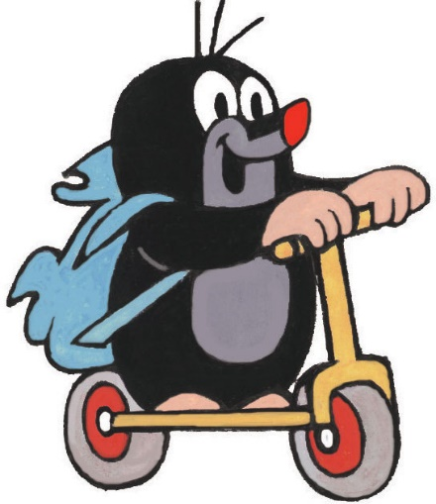
- jsem zvyklý být chvíli bez maminky
- umím se domluvit s dětmi i paní učitelkou
- zvládnu si dojít na záchod a umýt si ruce,
ve školce už plínku nenosím
- najím se sám lžící a donesu si pití ke stolu
- vím, kdy mám použít kapesník a zvládnu se vysmrkat
- umím se obléknout a svléknout nebo požádat o pomoc
- navlékat bačkorky zvládnu sám
CO BY MĚL UMĚT PŘEDŠKOLÁČEK
- zvládnu se sám ustrojit
- utřu si zadeček
- vyřídím vzkaz
- jím příborem
- poznám své věci a mám za ně zodpovědnost
- dovedu správně držet tužku
- soustředím se na různé úkoly a dovedu je dokončit
- umím počkat, neskáču do řeči
Dodržuju dohodnutá pravidla ve školce i venku
- umím pozdravit, poprosit, poděkovat a omluvit se
- snažím se s druhými domluvit
- pomáhám mladším dětem
- dbám na svou bezpečnost a na procházce jdu při kraji silnice
Paní učitelky se na mě mohou spolehnout
- na procházce můžu jít jako první
- vybírám pohádkovou knížku na čtení před odpočinkem
- odpočívám kratší dobu
- můžu na lanové prolézačky

RADY PRO RODIČE
Děti doveďte ke dveřím třídy, připněte kolíček se značkou na odchod domů a osobně předejte dítě paní učitelce. Loučení neprodlužujte dětem je potom ještě větší smutno.
Pokud se objeví v jídelníčku jídlo, které vaše dítě nemá rádo, snažte se jej motivovat alespoň ochutnáním.
Když budou mít děti narozeniny nebo svátek, můžete přinést měkké bonbony nebo ovoce či zeleninu.
Čtěte pozorně informace na facebookových stránkách školky, aby se na nic nezapomnělo.

Těšíme se na nový školní rok.
Na děti, které už známe i na ty které teprve poznáme.
p. učiteky Hanka Chadimová a Terka Pospíšilová

